**BİYOTEKNOLOJİ**

Tüm besin zincirlerinde başlıca üretici olarak yer alan, insan ve hayvan beslenmesinde yenilebilir yegane enerji kaynağı olan bitkiler yeryüzündeki yaşamın anahtarını oluştururlar.

Yeryüzündeki 3000 bitki türünden besin maddesi olarak yaralanılıyor. İnsan beslenmesi için gerekli protein ve enerjinin büyük çoğunluğu 20 bitki türünden sağlanmaktadır.

Dünya nüfusü hızla artmaktadır ve **dünya tarımı bugünkü durumuyla mevcut nüfusu besleyebilecek durumda mıdır?** Öne sürülen görüşlere göre;

* insan nüfusu dünya tarımının besleyebileceği limiti aşmıştır.
* dünya üzerinde görülen açlık ve yetersiz beslenmenin nedeni, gelişmiş ülkelerle gelişmekte olan ülkeler arasında besin maddelerinin üretim/dağılımındaki dengesizlikten ileri gelmektedir.
* dünya’daki besin maddeleri üretim sistemindeki farklılıklar, dünya nüfusunu besleyebileceği insan nüfusu sınırını etkilemektedir.

Yeterli/dengeli beslenme için nüfus artışının kontrol edilmesi ve besin maddeleri üretiminin arttırılması gerekmektedir.

Hangi yollarla bitkisel üretimi arttırmak mümkündür?

* Üretim alanlarının arttırılması
* Birim alandan elde edilen verimin arttırılması

Bitkisel üretimde birim alandan elde edilen ürün miktarını etkileyen faktörler: (i) bitkinin gentipik ürün potansiyeli (genotip), (ii) çevre faktörleri

*Günümüzde BİYOTEKNOLOJİK YÖNTEMLER adı verilen yeni tekniklerin kültür bitkilerine uygulanabilmesi için tüm dünya’da yoğun çabalar gösterilmektedir.*

**BİYOTEKNOLOJİ:** *Biyoloji + teknoloji*

(İlk tanım): ***biyolojik sistemlerin (organizmaların) teknolojide kullanılması ve bunlardan yararlar sağlaması***.

Örn. Sütün mayalanması sonra yoğurt ve peynir olması; hamurun mayalanıp ekmek yapılması; alkollü içki fermentasyonu…vs.

Son yıllardaki gelişmeler sonucu tanımlama; “***teknolojinin biyolojik varlıklara uygulanması***” şeklinde değiştirilmiştir.

Biyoteknolojinin uygulandığı biyolojik varlıklara göre içerdiği çalışma alanları:

1. bitki biyoteknolojisi
2. hayvan biyoteknolojisi
3. insan biyoteknolojisi
4. mikrobiyolojik biyoteknoloji

**BİTKİ BİYOTEKNOLOJİSİ**

Bitki hücre, doku ve organlarının steril yapay besin ortamlarında kültüre alınması ve genetik olarak değiştirilme tekniklerinden oluşan bir teknikler bütünüdür.

**AMAÇ: *Bitkisel üretimde bilinen klasik yöntemlerle çözümlenemeyen ve çözümü güç olan sorunlara çözüm getirerek daha ekonomik, kalite ve kantite yönünden yüksek bitkisel üretimi sağlamak*.**

**BİTKİ BİYOTEKNOLOJİSİNİN SAĞLAYACAĞI FAYDALAR**

* belirli bitki genotiplerinin ve/veya ekonomik değeri yüksek bitki türlerinin kısa sürede çoğaltılmaları
* ekonomik değeri yüksek bazı bitkisel sekonder ürünlerin elde edilmesi
* yeni bazı karakterlerin kesin bir şekilde kombine edilmesi
* büyük populasyonlardan belirli genotiplerin seleksiyonu
* belirli bir karakterin izole edilmiş gen halinde başka bir genotipe doğrudan aktarılması mümkün olacaktır

Biyoteknolojik yöntemler bilinen bitkisel üretim ve bitki ıslahı yöntemlerini bütünleyici niteliktedir; bilinen bitkisel üretim yöntemleri ve/veya klasik ıslah yöntemlerinin yerini alamaz ve/veya alternatif olması düşünülemez.

**BİTKİLERDE UYGULANAN BİYOTEKNOLOJİK YÖNTEMLER**

1. *In vitro* kültür yöntemleri
2. Genetik manipülasyon yöntemleri

**BİTKİ BİYOTEKNOLOJİK ÇALIŞMALARININ BAŞLAMA GİRİŞİMLERİ**

**1838:** Swann ve Schleiden “Totipotens teorisi” ni ortaya atmıştır. Ancak yapılan laboratuvar denemelerinde totipotens özelliğini kanıtlayacak olumlu sonuçlar alamamışlardır.

**TOTİPOTENS:** Tek bit hücreden tam teşekküllü bitki gelişmesi

**1917:** Karl Ereky “biyoteknoloji” terminolojisini kullandı.

**1921:** Molliard, bitki embriyolarını yapay besin ortamlarında sınırlı ölçüde geliştirmeyi başardı.

**1922:** Robbins ve Kotte, yapay sıvı besin ortamlarında kök uçlarını geliştirmeyi başardı.

**1925:** Laiback, *Linum* türleri arasında yaptığı melezlerden embriyolar elde etmiş, yapay besin ortamlarında embriyolardan yeni melez bitkiler elde etmiştir. *In vitro* kültürde pratiğe aktarılan en başarılı sonuçlardan biridir.

**1934:** White, inorganik tuz ve bira mayası içeren besin ortamlarında kültüre aldığı domates kök uçlarının aktif şekilde geliştiğini saptamıştır.

**1939:** Nobecourt, kallüs (sürekli büyüme özelliği gösteren organize olmamış doku) kültürlerini elde etmiştir.

**1941:** Van Overbeek, Hindistan cevizi sütü içeren ortamlarda *Datura* embriyolarını geliştirmiştir.

**1944:** Avery, MacLeod ve Mc CarthyDNA’nın genetik materyal olduğunu gösterdi.

**1946:** Ball, sürgün uçlarının *in vitro* kültüründen tam teşekküllü lüpen (*Lupinus*) ve Latin çiçeği (*Trapeadum*) bitkilerinin rejenerasyonunu gerçekleştirmiştir.

**1953:** Watson ve Crick, DNA yapısını çizdi

**1961:** Biyoteknoloji ve Biyomühendislik dergisi kuruldu

**1961-1966:** Tüm genetik kod deşifre edildi

**1970:** İlk restriksiyon endonükleaz izole edildi

**1972:** Khorana ve ark. Tüm tRNA genini sentezledi

**1973:** Boyer ve Cohen, rekombinant DNA teknolojisini kurdu

**1975:** Kohler ve Milstein, monoklonal antibadinin üretimini tanımladılar

**1976:** Rekombinant DNA çalışmaları için yasa çıkarıldı

**1978:** Genentech firması *Escherichia coli* üzerinde insülin ürettiler

**1980:** ABD yüce mahkemesi, görülen bir dava üzerinde genetik olarak yapısı değiştirilmiş mikroorganizmaları patentlendi

**1981:** Ticari ilk otomatik DNA sentezleyicisi satıldı

**1981:** Monoklonal antibadiye dayalı ilk teşhis kiti ABD’de kullanıldı

**1982:** Avrupa’da kullanılmak üzere rekombinant DNA teknolojisiyle ilk hayvansal aşı üretildi

**1983:** Ti plazmidi, bitkilere gen transformasyonunda kullanıldı

**1988:** ABD’de kansere hassas, genetik olarak çalışılmış fare projesi desteklendi

**1988:** Polimeraz zincir reaksiyonu oluşturuldu.

**1990:** ABD’de insan somatik hücresi, gen terapisi denemeleri desteklendi

**1990:** “İnsan genom projesi” başladı

**1994-1995:** İnsan kromozomlarının detaylı genetik ve fiziksel haritası yayınlandı

**1996:** Ökaryotik organizma, *Saccharomyces cerevisiae* mayasının kromozomlarının tam DNA dizisi yapıldı

**1997:** Farklılaşmış hücre çekirdeğiyle ilk memeli, bir koyun (Dolly) kopyalandı.

* ***Birçok bilimsel disiplin moleküler biyoteknolojiyle birlikte çalışmakta ve ticari birçok ürün çıkışı olmaktadır.***

**Moleküler Mikrobiyoloji Biyokimya Genetik Kimya Hücre**

**Biyoloji Müh. Biyolojisi**

**MOLEKÜLER BİYOTEKNOLOJİ**

**Ürünler İlaç Aşı Teşhis Canlı org.**

**Moleküler Biyoteknolojinin insanlık yararına sunması beklenen faydalar:**

1. genetik ve infeksiyöz hastalıkların tedavisi ve önlenmesi için yöntemler geliştirmelidir
2. böcek, fungal ve viral hastalıklar, çevresel stres faktörlerine dayanıklı bitkilerin elde edilmesine hizmet etmelidir
3. kimyasallar, antibiyotikler, polimerler, aminoasitler, enzimler üretecek mikroorganizmaların üretilmesi
4. çevreden atık maddeler ve kirlilik faktörlerini yok edecek sistemlerin oluşturulması.

**BİTKİLERDE GEN TRANSFERİ**

* GEN NEDİR?
* GEN NEREDE BULUNUR?
* KROMOZOMLARIN YAPISI NASILDIR?
* GENETİK BİLGİ NEREDE TAŞINIR?....

Genetik çalışmalarda en önemli gelişmelerden bir tanesi, genlerin protein yapıyı belirleyici faktör olmasıdır. Daha sonraki çalışmalar genlerin kromozomlar üzerinde olduğunu ortaya koymuştur.

**KROMOZOLARIN BİYOKİMYASAL YAPISI**

- DNA (deoxyribonucleicacid)

- histone (pozitif yüklü; lisin, arginine ve histidin aminoasitleri içerir

**KROMOZOMLARIN GENEL YAPISI**

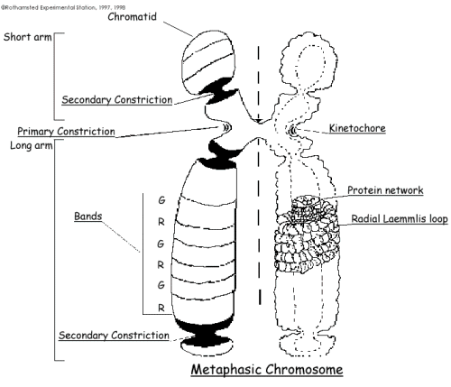

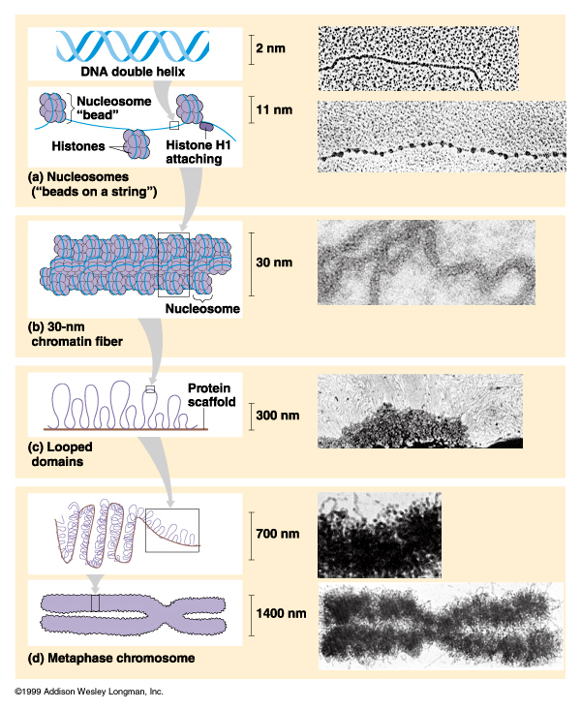 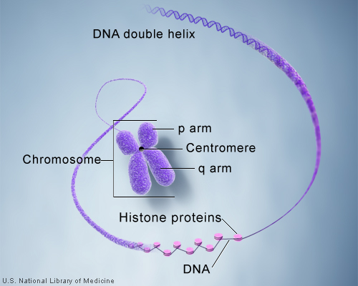

-Bazı durumlarda, histone’lar genetik bileşen olarak yapı dışında kalabilir, çünkü bazı sperm yapılarda bulunmamaktadır. Bu durumda daha küçük yapıdaproteinler olan **“*protamine*”**ler bulunur. Protamine, polipeptid yapıda ve arginine aminoasitinden oluşmuştur.

**-DNA,** 1869 yılında isviçreli bilim adamı FREDERICK MIESCHER tarafından bulunmuştur. Alman kimyacı ROBERT FEULGEN, 1920’lerden sonra DNA’yı özel **mor renkli boya** maddesiyle boyamayı başarmış ve kromozom üzerinde olduğunu saptamıştır.

* 19. y.y. da hücrelerin ikinci bir nükleik asite sahip olduğu keşfedilmiştir: RNA (ribonucleicacid)
  + - **DNA;** hücre çekirdeğinde
    - **RNA;** hücre çekirdeği ve sitoplazmada bulunur.

**DNA YAPILARI**

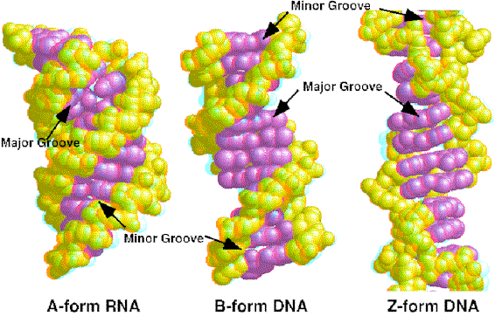

**DNA VE RNA ARASINDAKİ YAPISAL BENZERLİK VE FARKLILIKLAR**

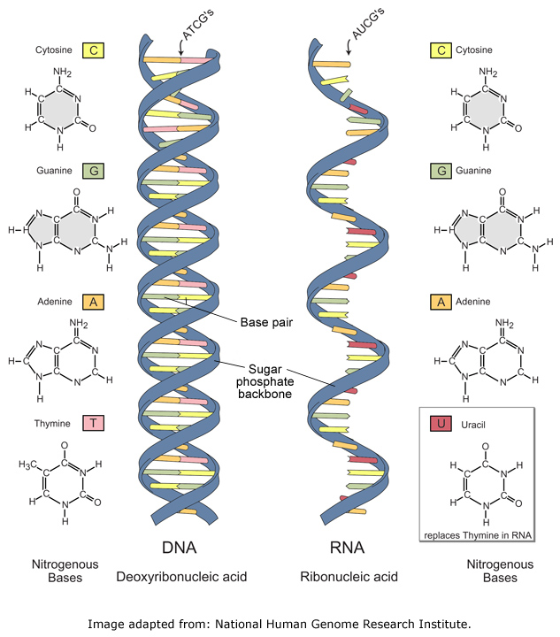

* RNA ve DNA, proteinlerinden izole edildiği zaman , *nükleotid* adı verilen

parçalara ayrılır.

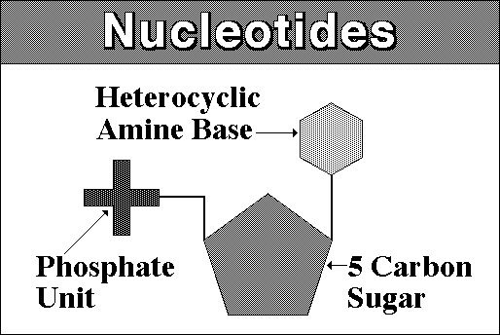

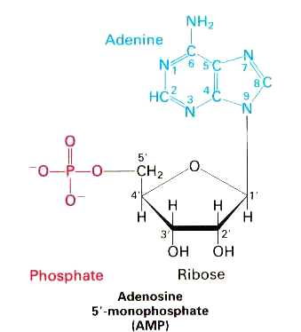

**Polinükleotid:** Çok sayıda nükleotidin bir araya gelmesiyle oluşan yapı

**RİBOZ VE DEOKSİRİBOZ ARASINDAKİ YAPISAL FARKLILIK**

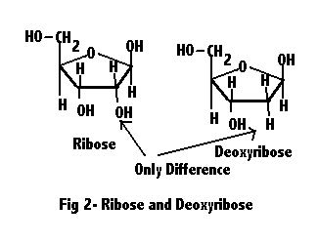

**\* *Riboz molekülünün karbon atomunda bir oksijen atomu eksiktir.***

- Nükleik asitlerin fosfat ve şeker grubundan oluşan bölümü sabittir. Azotlu bileşikler değişkenlik gösterebilir.

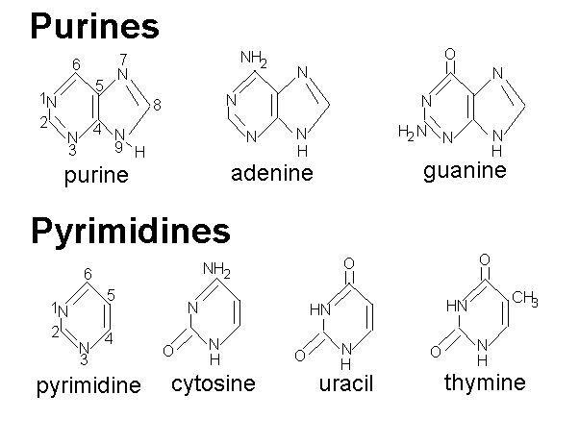

**(PÜRİN)**

**(timin)**

**(urasil)**

**(sitozin)**

**(PİRİMİDİN)**

**Pürinler,** iki karbon ve nitrojen halkasından oluşur

**Pirimidinler,** bir karbon ve nitrojen halkasından yapılmıştır.

* Nükleotidlerin, polinükleotid oluşturmaları birinin fosfat grubunun diğer nükleotidin 3. karbonuna bağlanır.

**5’ veya 5’-P ucu:** polinükleotidin bir ucunda beşinci karbonuna trifosfat grubu bağlanmış nükleotid bulunur.

**3’ veya 3’-OH:** şekerin üçüncü karbonunda –OH bulunan bir nükleotid bulunur.

Watson & Crick (1953), DNA’nın polinükleotid zincirinden oluştuğunu ve bu zincirin heliks (sarmal) şeklinde sarıldığını ortaya atmıştır.

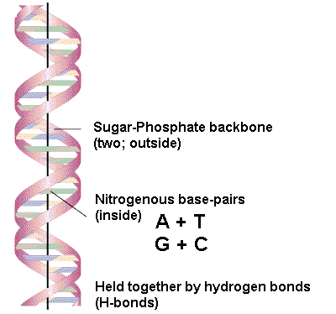 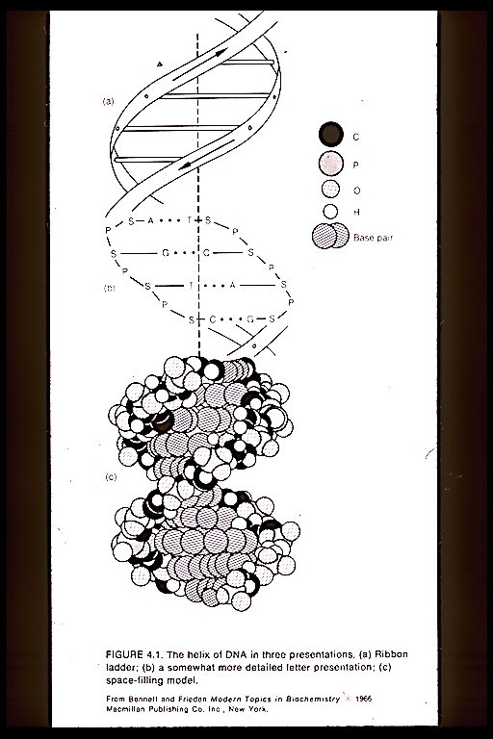

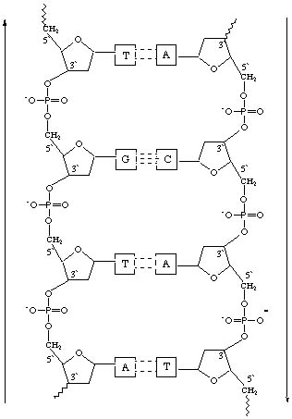 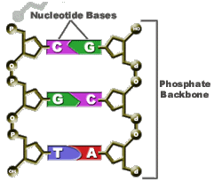

Sarmal yapıda şeker-fosfat grubu DNA molekülünün dışında, azotlu bazlar (pürin ve pirimidin) ise iç kısımda yer almaktadır.

Bazlar birbirine hidrojen köprüleriyle bağlanmıştır.

Her sarmalın çapı 2Ao (Ao = 10-10 m)

Her kıvrım 10 nükleotid çiftinden meydana gelir.

İki kıvrım arasındaki uzaklık 34Ao.

Polinükleotidlerin bir tanesinin diziliş yönü 5’ den 3’ e doğru, diğer, 3’ den 5’ e doğrudur, bu durum sarmal yapı oluşumunu sağlar.

Normal fizyolojik koşullarda çift sarmal yapıdaki iplikçikler kendiliklerinden ayrılmazlar; (i) kaynama derecesine yakın sıcaklıklar, (ii) aşırıya yakın pH değerleri (pH< 3 veya pH> 10) çift sarmal yapının ayrılmasına (**denatürasyon**) neden olur.

# image016

denatürasyon olayı tersine tekrarlanabilir bir reaksiyondur; ancak orijinal çift sarmal yapının tekrar oluşması i.iç DNA’nın yarı denatürasyon ortamlarında (65oC sıcaklık) birkaç saat tutulup, daha sonra sıcak ortamdan uzaklaştırılmasıyla olur (**renatürasyon**).

Çift sarmal yapıdaki G+C çifti, A+T baz çiftinden denatürasyon sıcaklığına yakın sıcaklıklara daha dayanıklıdır.

**GEN:** Kromozom üzerinde yer alır; DNA ve protein yapıdadır. Gen, DNA segmenti olarak da kabul edilir. Gen büyüklüğü 75 – 40,000 nükleotid çifti (40 kb) olabilir.

DNA molekülündeki genler, DNA molekülü boyunca rasgele yerleşmiş durumdadırlar. Genler bazen birbirinden ilgisizdir.

**Multigen:** Birbirleriyle ilgili genler topluluğudur.

**Homolog genler:** Multigenler içinde birbirine benzeyen veya birbirine benzer nükleotid dizilişlerine sahiptir.

**Intron:** Bir genin biyolojik bilgi içermeyen bölümleridir

**Exon:** Bir genin biyolojik bilgi içeren kısımlarıdır.

***\*GENLERİN ANA FONKSİYONU, HÜCRE İÇİNDE PROTEİN SENTEZİNİ KONTROL ETMEKTİR.***

Proteinler birbirine bağlanmış aminoasitlerden oluşmuştur.

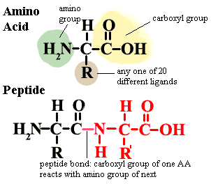

**Protein yapı nasıl oluşur?**

Bir aminoasitin karboksil köküyle diğer aminoasitin amino grubu arasında bir molekül su çıkmasıyla protein yapı oluşur. Aminoasitler peptid bağlarıyla bağlanır. Polipeptid zincirleri ≥100 a.a. oluşur.

**PROTEİN YAPILARI**

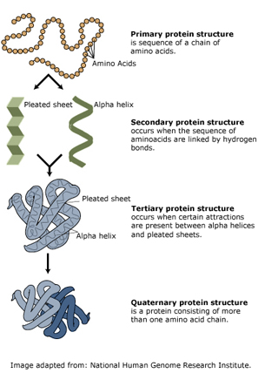

**kuartiyer protein yapı**

**tersiyer protein yapı**

**sekonder protein yapı**

**primer protein yapı**

Hücre protein sentezi sitoplazmada gerçekleşir. DNA’daki genetik bilgi, a.a. dizin emrini vermek üzere sitoplazmaya transfer olur. Bir a.a. dizinini sentezleyecek nükleotid grubuna **KODON** adı verilir. Her bir kodon birbirine bitişik üç nükleotidden oluşur.

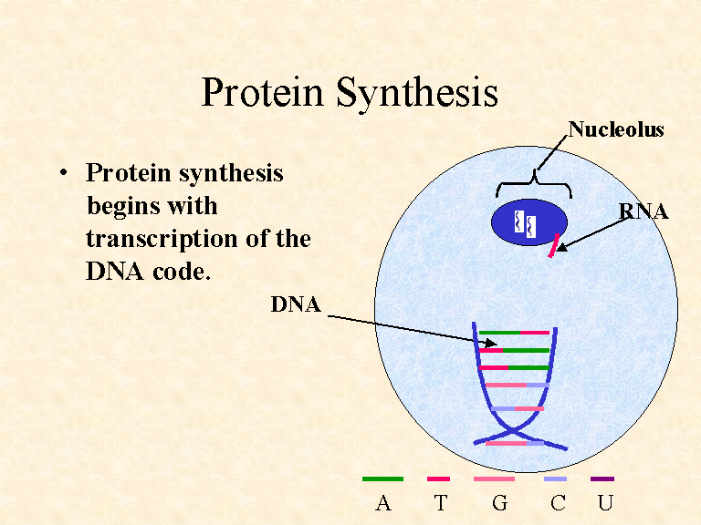

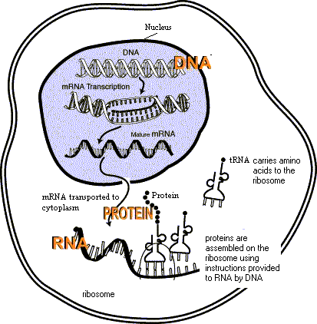

**mRNA, hücre çekirdeği etrafındaki retikular boşluklardan geçip, sitoplazmaya girer. Burada kendine uygun ribozoma veya birkaç polizoma yerleşir.**

**çekirdek**

**mRNA, transkripsiyon**

**tRNA, aminoaitleri ribozoma taşır.**

**BİTKİLERDE GEN TRANSFERİ**

Bitkilerde genetik manipülasyon, bitki ıslahçıları tarafından yüzlerce yıldır yapılan bir çalışmadır. Islahçılar bitkileri gelişen yöntemlerle melezleyerek, arzu edilen özelliklerin yeni melez bitkiye aktarılmasını, korunmasını sağlamaya çalışmaktadır. Ancak klasik ıslah (melezleme) yöntemi uzun vadede gerçekleşir ve kalıcılığı kesin değildir. Melezlemede iki birey arasında seksüel çaprazlama ve geriye melezmelerle bunların tekrar edilerek, ebeveynlerden en az bir tanesinden gelecek özelliklerin hibrid dölde gözlenmesine kadar devam edilir.

**REKOMBİNANT DNA TEKNİKLERİ**

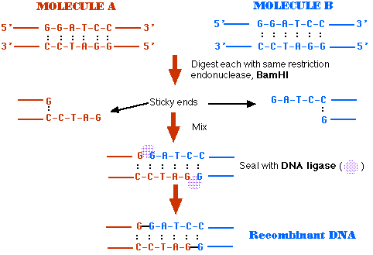

1. arzu edilen özellikleri taşıyan klon spesifik genlerin tanımlanmasını ve bitki genetikçileri tarafından ıslah çalışmalarında karşılaşılan güçlükleri azaltmayı/yok etmeyi sağlar
2. mevcut faydalı bitki varyetelerine bu genleri aktarmayı sağlar

*seksüel uyum önemli bir unsurdur, transjenik bitkilerin özelliklerini göstermiş olduğu genlerin doğrudan seçimi kolay olduğu için hızlı bir işlemdir.

**REKOMBİNANT DNA’NIN ELDE EDİLMESİ**

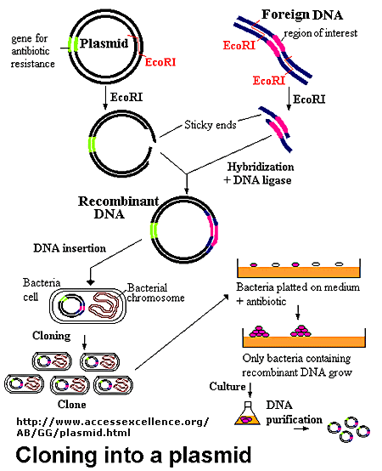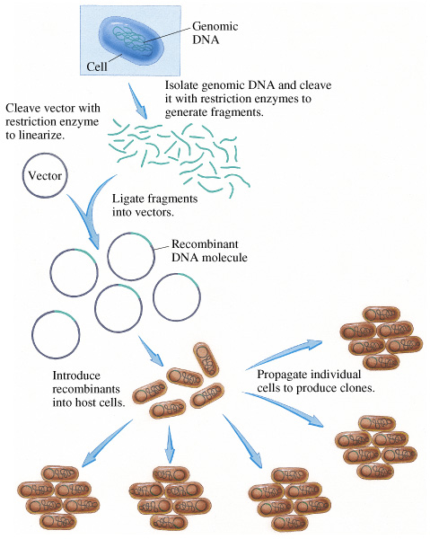

1. aktarılmak istenen gen, toplam genomik DNA’dan izole edilir.
2. izole edilen DNA’nın klonlanabileceği vektör DNA’sının özel enzimlerle parçalarına ayrılması
3. izole edilen DNA’nın vektör DNA’ya eklenmesi ve rekombinant DNA’lar elde edilmesi
4. rekombinant DNA’ların bakteri hücresine klonlanması
5. rekombinant DNA’lardan arzu edilen geni taşıyan rekombinant DNA’nın selekte edilmesi; bitki hücresine transferi ve tranjenik adayların seleksiyonu.

**GEN KLONLAMA VEKTÖRLERİ**

Vektör DNA’sının konukçu hücre içinde (bakteri hücresi) çoğalması gerekir. DNA izolasyonu aşamasında parçalanabilir; bunu karşılayabilecek iki DNA molekülü mevcuttur. Bu moleküller bakteri hücrelerinde bulunan ***plazmid*** ler ve ***bakteriyofaj kromozom*** lardır.

**Plazmidler:**

- Dairesel DNA molekülleri, normal bakteri DNA’sından bağımsız olarak bulunur.

- Bir veya bir’den fazla gen taşırlar. Büyüklükleri 1 kb (1000 baz) – 250 kb arasındadır.

- Gen klonlamasında kullanılacak plazmidin, bakteri hücresinde mümkün olduğunca çok kopyasının olması istenir.

- Rekombinant DNA kopyasını yapar.

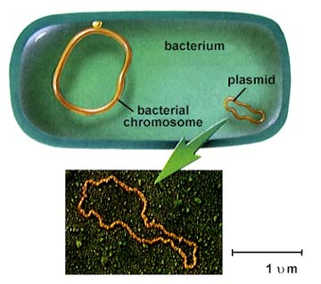

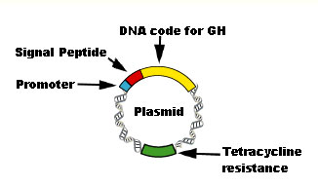

Bakterileri infekte eden virüslerdir. Klonlama vektörü olarak en sık kullanılan fajlar:

* λ fajı
* M13 fajı

Fajın bakteriyi infeksiyonu 3 aşamada gerçekleşir:

1. faj bakterinin dış kısmına tutunur, DNA’sını bakteri hücresi içine enjekte eder,

2. faj DNA’sı kromozom üzerinde bulunan spesifik genler tarafından kendi kopyalarını oluşturur

3. faj DNA’sındaki diğer genler, kapsül genlerini sentezler, yeni faj partikülleri oluşur.

**Bakteriyofajlar:**

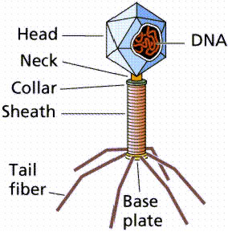

Bakteri ve faj arasında 2 tip ilişki vardır:

**Litik ilişki:** Faj, bakteri içerisinde çoğalmaya başladıktan sonra bakteri hücresi şişer. Faj bakteri hücresini eriterek çevreye yayılır.

**Lizojenik ilişki:** Litik ilişkinin tersine, bakteri hücresi faj tarafından eritilmez. Çoğalan fajlar, hücreden hücreye geçiş yolu bularak yayılır.

**λ fajı:**

**-** baş ve kuyruğa sahip fajdır. DNA, çok köşeli baş kısmında bulunur ve kuyruk kısmı bakteri yüzeyine yapışmayı ve faj DNA’sının bakteri hücresine enjeksiyonunu sağlar.

- DNA molekülü 49 kb

- DNA molekülü linear yapıda ve iki tamamlayıcı DNA iplikçiğinden oluşur

**M13 fajı:**

* filament (iplikçik) yapıda bir fajdır.
* **λ** fajından küçüktür, 6407 nükleotid
* taşıdığı gen sayısı **λ** DNA molekülünden azdır
* M13 fajı, bakteri hücresine “pilus” adı verilen iki hücre arasında konjugasyon sırasında bağlantıyı oluşturu.
* Fajın tek zincirli DNA molekülü kalıp olarak kullanılarak, çift zincirli DNA oluşur
* Bakteri DNA’sına entegre olmayıp hücre içinde yaklaşık 100 kopyasını oluşturur
* Bakteri hücresi bölündüğünde her yeni bakteri hücresine faj genomunun kopyaları geçer

**BAKTERİ PLAZMİDLERİ**

Kök boğazı kanseri (kök uru) ve saçak kök hastalıkları sırasıyla ***Agrobacterium tumefaciens*** ve ***A. rhizogenes*** bakterilerinin bitkilerde yaptığı hastalıklardır.

**Bu fitopatojen bakteriler:**

* gram negatif
* *Rhizobiaceae* sınıfında
* Toprakta bol miktarda
* Bitkileri yara dokularına yakın yerlerden infekte ederler
* Her ikisi de doğal gen vektörleridir

Bitkiyi infeksiyon süresince, bakteri kendi genetik materyalinin bir kısmını konukçu bitki hücresinin genomuna aktarır. Transfer işlemi tamamlandığında, bakteri genleri infekteli hücrelere tarafından eksprese edilir.

Bu bakteriler:

1. kültür ortamına bitki hormonu ilave edilmeksizin büyüme yeteneğine sahiptir
2. “opine, octapine, nopaline…vs” gibi çok fazla rastlanmayan aminoasit üretimini sağlıyorlar

\****opine, bakteri populasyonu tarafından C ve azot kaynağı olarak kullanılır.***

1. kök uru veya saçak kök tarafından üretilen opine, tipi bakteri ırkını belirlemede önemlidir; daha kesin bir şeklide bakteri ırkı tarafından taşınan başlıca plazmidi belirlemede önemlidir.

***A. tumefaciens***  octopine veya nopaline

***A. rhizogenes*** agropine veya mannopine

Tümör oluşturan dokularda bu belirli opine’lerin tanımlanması, transformasyonun başarılı olup olmadığınıgösterir.

Opine ve fitohormon üreten genler, büyük bakteriyel plazmidelerde yer alır.

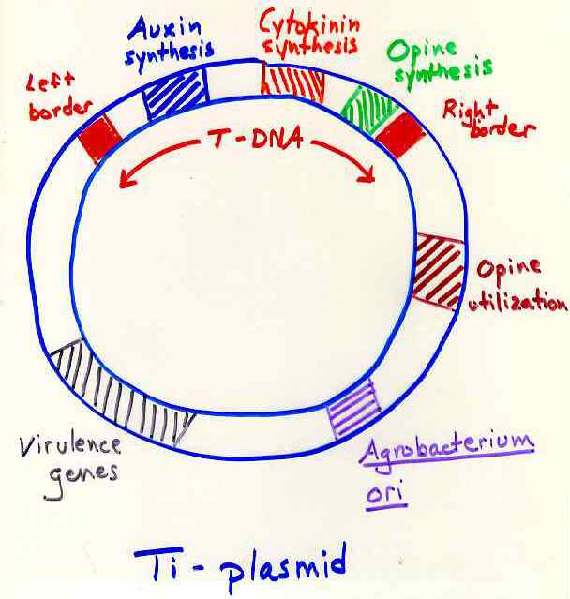

1. *tumefaciens;* **Ti plazmid**

*A. rhizogenes;* **Ri plazmid**

* iki temel kısma sahiptirler; T-DNA ve virulence (vir) genleri.
* T-DNA kısmı hareketlidir, bakteri DNA’sının küçük bir kısmıdır. Her iki plazmidin %10’luk kısmını oluşturur.
* Vir genleri, opine metabolizması ve bağımsız fitohormonları kontrol eden genlerdir.

**Gen klonlama vektrölerinin (plazmid DNA) izolasyonu**

* plazmid içeren bakteri hücleri sıvı ortamda kültüre alınır.
* Hücre ekstraktı hazırlanır; ortamdan proteinler ve RNA uzaklaştırılır. DNA etanol çökelmesiyle konsantre hale getirilir.
* Plazmid DNA, kromozom DNA’sından ayrılır
* Plazmid DNA çoğaltılır (kopyaları oluşur)

**Hedef genin klonlanması**

Klonlama vektörü olarak kullanılacak DNA ve klonlanacak hedef DNA’lar belirli noktalarından kesilip klon vektörüne yerleştirilir.

* 1. **nükleaz:** nükleik asit moleküllerini keser, kısaltır veya parçalar;

1. ekzonükleazlar: DNA molekülünün uç kısmından nükleotidleri uzaklaştırı

(ii) endonükleazlar: DNA molekülünde nükleotidler arasındaki fosfodiester bağlarını parçalar.

* 1. **ligaz:** nükleik asit moleküllerini birbirine bağlar
  2. **polimeraz:** mevcut DNA veya RNA molekülünün tamamlayıcısı olan yeni bir molekül sentezler.
  3. **değiştirici enzimler:** DNA molekülüne bazı kimyasal grupları ekleyerek veya bazı kimyasal grupları çıkararak DNA’yı değiştirirler.
     1. alkalin fosfataz. DNA molekülünün 5’ ucundan fosfat grubunu uzaklaştırır
     2. polinükleotid kinaz. DNA molekülünün 5’ ucuna fosfat grubu ekler
     3. terminal deoksinükleotid transferaz. DNA molekülünün 3’ ucuna bir veya daha fazla sayıda deoksinükleotid ekler.

**PROMOTER:**

* **doğal gen vektörlerini kullanan iki gen stratejisi vardır:**
* **(i) kointegrasyon vektörleri:,** yabancı gen dizisi virülent Ti plazmid üzerindeki T-DNA kısımları arasındaki ortadan kaldırılan onkojenik genlerin yerine konulurlar. Dana sonra konukçu bitki hücresi içerisine transfer edilirler. Bu strateji sayı ve büyüklük bakımından sınırlı olan yeni genler için uygulanır.
* **(ii) trans vektörleri,** virülent kısımda yer alan, zararı yok edilmiş Ti plazmidinin bulunduğu *A. tumefaciens* ırkı içerisine, virülent olmayan başka bir plazmid aktarılır.

**Bin**

**Binari sistem**

**+**

**Ti**

* **BİTKİ GEN TRANSFER YÖNTEMLERİ**
* gen bir DNA parçası olarak elde edilebilir olmalı,
* elde edilen DNA klonlanabilmesi
* gen, bir transfer sisteminde yer alabilir olmalı
* gen transformasyonu yapılmış bitki materyali (hücre, protoplast, embriyo, kallüs, polen, yumurtalık, …vs) embriyojenik olmalı
* transfer edilen özellik dölden döle aktarılabilir olmalı ve/veya bitki fenotipinde görülebilmeli